**АДМИНИСТРАЦИЯ**

**МИЛЛЕРОВСКОГО ГОРОДСКОГО ПОСЕЛЕНИЯ**

## ПОСТАНОВЛЕНИЕ

**12.05.2017г. № 103 г. Миллерово**

**Об утверждении границ мест,**

**специально отведенных для публичных мероприятий**

**на территории Миллеровского городского поселения**

Руководствуясь Федеральным законом от 19.06.2004 г. № 54-ФЗ «О собраниях, митингах, демонстрациях, шествиях и пикетированиях», ст. __ Устава муниципального образования «Миллеровского городского поселения», на основании Постановления Правительства Ростовской области от 27.12.2012г. № 1120 «О специально отведенных местах для проведения публичных мероприятий на территории Ростовской области», Администрация Миллеровского городского поселения,

**ПОСТАНОВЛЯЕТ:**

1. Утвердить границы мест, специально отведенных или приспособленных для коллективного обсуждения общественно значимых вопросов и выражения общественных настроений, а также для массового присутствия граждан для публичного выражения общественного мнения по поводу актуальных проблем преимущественно общественно-политического характера согласно приложению.
2. Признать постановление Администрации Миллеровского городского поселения от 20.12.2010г. № 172 «Об определении перечня мест, отведенных для проведения публичных акций» утратившим силу.
3. Контроль за настоящим постановлением возложить на начальника отдела организационной, архивной и кадровой работы Администрации Миллеровского городского поселения.
4. Настоящее постановление вступает в силу со дня его официального опубликования.

**Глава Администрации Миллеровского**

**городского поселения А.И. Чередниченко**

Приложение к постановлению

Администрации Миллеровского городского поселения

от 12.05.2017г. № 103

Границы мест,

специально отведенных или приспособленных для коллективного обсуждения общественно значимых вопросов и выражения общественных настроений, а также для массового присутствия граждан для публичного выражения общественного мнения по поводу актуальных проблем преимущественно общественно-политического характера

на территории г. Миллерово

1. ул. Ленина, 22; площадка перед зданием районного Дома культуры.

Графическое изображение границы специально отведенного места:

Площадка расположена по длине: в границах фасада Дома культуры, по ширине – от нижней ступеньки Дома культуры до бордюра проезжей части ул. Ленина.

|  |
| --- |
| Миллеровский районный Дом культуры |

|  |  |
| --- | --- |
| площадь (270м2) | 9 м. |
| |  | | --- | | 30м. |   ул. Ленина | | | |

|  |
| --- |
| Памятник  В.И. Ленину |

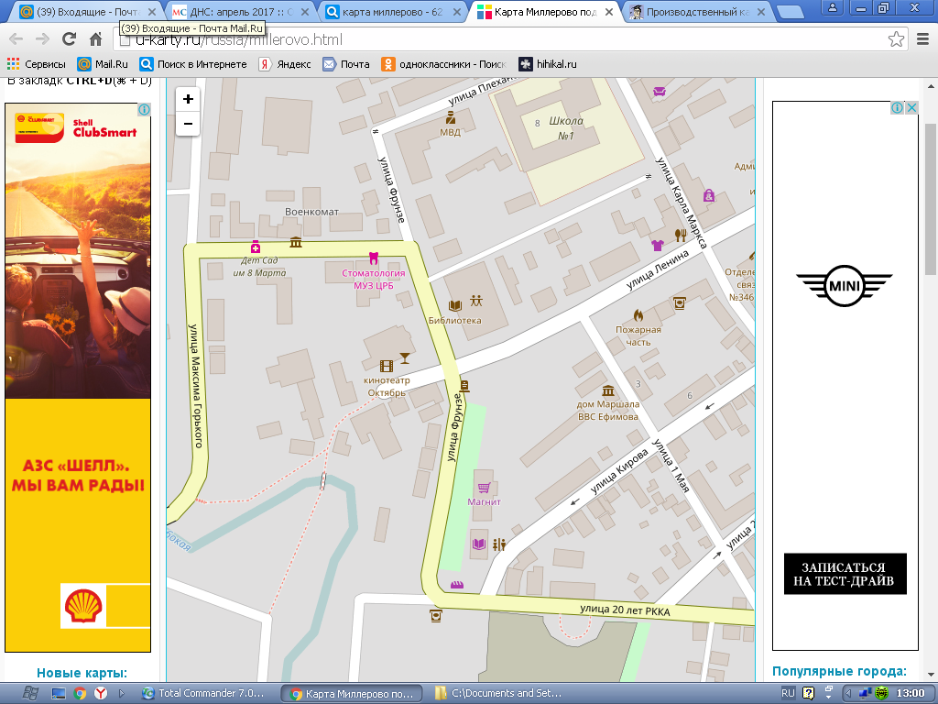

2.ул. Ленина, 22; площадка у памятника В.И. Ленину.

Графическое изображение границы специально отведенного места:

Площадка расположена по длине: в границах лицевой части памятника В.И. Ленину, по ширине: от постамента памятника до бордюра проезжей части проезжей части

|  |
| --- |
| Миллеровский районный Дом культуры |

|  |
| --- |
| ул. Ленина |

|  |
| --- |
| 20м. |
| **площадь**  (120м2) | 6м. |

|  |
| --- |
| Памятник  В.И. Ленину |



3.ул. Артиллерийская, 16»а»; площадка перед зданием «Центра культуры и досуга».

Графическое изображение границы специально отведенного места:

Площадка по длине: в границах входа в Центр культуры и досуга, по ширине: от нижней ступеньки в Центре культуры и досуга до середины подъезда к Центру культуры и досуга

|  |
| --- |
| Центр культуры и досуга |

|  |
| --- |
| 12м |
| **площадь**  (144м2) | 12м |

|  |
| --- |
| ул. Артиллерийская |

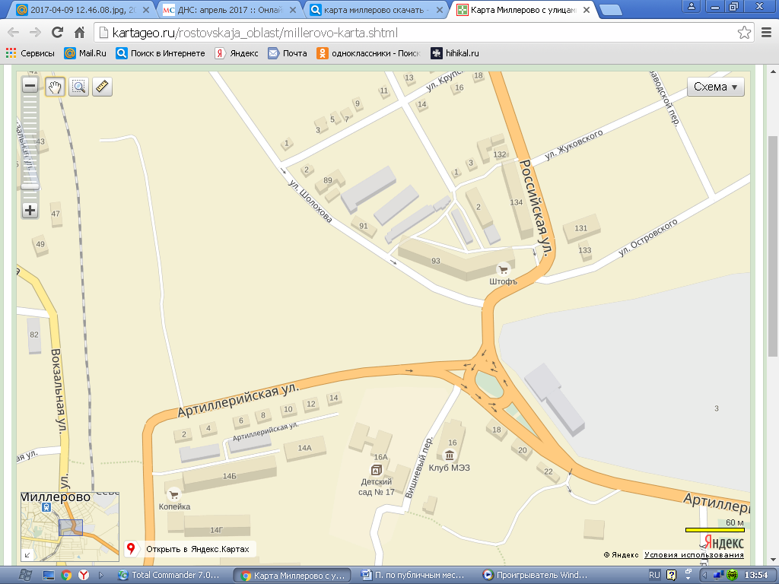

4.площадка на пересечении ул. Октябрьской и ул. Калинина

Графическое изображение границы специально отведенного места:

Площадка в длину: в границах домов № 59 и 61 по ул. Калинина, в ширину: от забора, ограждающего «Ярмарку ООО «Миллеровский рынок» до начала проезжей части ул. Октябрьская.

|  |
| --- |
| ул. Калинина |

|  |  |
| --- | --- |
| дом № 59 | дом № 61 |

|  |
| --- |
| 12м |
| **площадь**  (84м2) | 7м |

|  |
| --- |
| ул. Октябрьская |

|  |
| --- |
| «Ярмарка ООО «Миллеровский рынок» |

